**Библиотечный урок «Путь Александра Зиновьева»**

Есть Родина – сказка,

Есть Родина быль…

Строки этого стихотворения о Чухломе принадлежат крупному писателю, философу, логику и общественному деятелю Александру Александровичу Зиновьеву, уроженцу деревни Пахтино Чухломского района Костромской области.

А.А.Зиновьев признавался: «Я считаю, что наши края были поразительны со всех точек зрения. И удивительный народ жил. Народ необычайно одаренный во многих отношениях. В смысле душевном и в смысле работоспособности. Вы сами знаете, что много замечательных личностей вышло из наших краев. Я уже не говорю, какая изумительная была природа…».

Костромской журналист Е.С.Зайцев чаще других встречался с гением простого крестьянского рода: В Мюнхене, в Москве… В беседе с ним Зиновьев как-то заметил: «Я столько лет не был в Чухломе, но всю жизнь ощущаю себя чухломичом».

В маленьком Саше рано проявились литературные и математические способности, еще сельский учитель увидел в своем ученике будущего Ломоносова и рекомендовал его учить в Москве.

В своем произведении «Русская судьба. Исповедь отщепенца» А.А.Зиновьев писал: «Матери хотелось, чтобы какой-то из сыновей остался в деревне и стал для нее опорой. Один из наших родственников стал ветеринаром. Хорошо зарабатывал. Пользовался уважением. Вот если бы я стал ветеринаром или агрономом, это была бы такая поддержка семье. Но установка на Москву все же пересилила. Школьный учитель настаивал на том, чтобы меня отправили в Москву. Он считал меня лучшим учеником за всю его учительскую деятельность. Он уверял мать, что я буду новым Ломоносовым. И наш священник говорил о том же. Он говорил матери, что во мне есть «искра Божия», и ее не загасит никакой атеизм». Далее автор пишет: «Чуть свет проснулась вся семья. Перед дальней дорогой по-старому русскому обычаю мы молча посидели несколько минут. И я с чужими людьми покинул дом. Это была не просто временная поездка в чужие края. Это был переход в иное измерение бытия. И это было не просто переходом деревенского парня к городскому образу жизни, – такой переход не был чем-то новым для наших мест. Это было началом скачка от самых глубоких основ разрушенного уклада народной жизни сразу на вершину современной тенденции эволюции человечества, – скачка из прошлого в будущее. Сказанное не есть лишь сегодняшняя интерпретация прошлого события. Мы все на самом деле чувствовали тогда какой-то символический, и даже мистический смысл происходившего. Предчувствие какого-то великого перелома было уже подготовлено долгими годами предшествующей истории».

Подростком Александр Зиновьев прочитал книгу Эжена Сю «Агасфер». Идея книги поразила его юношеское воображение. Выражалась она одним словом: «Иди!» Он припоминал свой отъезд из деревни. Мать проводила его до околицы, благословила и сказала на прощанье лишь одно слово: «Иди!»

Впереди был нелегкий путь становления А.А. Зиновьева как личности, человека. Ему многое пришлось испытать в жизни: голод, холод, войну… Но по меркам его времени ему крупно повезло: тюрьмы и сумы он избежал.

Еще до войны А.Зиновьев был исключен из университета за критику Сталина и его системы. Скрывался. После войны снова учился в МГУ. Защитил кандидатскую и докторскую диссертации, стал профессором, работал философом АН СССР, в высших учебных заведениях страны. Заведовал кафедрой логики МГУ, имел учеников и последователей.

Неудобоваримый, колючий, с необычным мышлением ученый вызывал раздражение властей. После выхода книги «Зияющие высоты» его лишили работы, гражданства, званий и наград. А награды фронтовые. Александр Зиновьев воевал, был во время войны пехотинцем, кавалеристом, танкистом. летчиком-испытателем. Получил медали и орден Боевого Красного Знамени.

Ольга Мироновна с пятилетней старшей дочерью Полиной разделила изгнание мужа. Младшая дочь Ксения родилась в Германии. 21 год он вынужден жить в Германии, в Мюнхене. Дошедший до немецкой столицы воин-победитель был вынужден искать прибежище на земле побеждённых…

Писал книги, читал лекции по всему миру. Когда за границей вышла первая книга философа и публициста А.Зиновьева, его жена редактировала это издание, как и все последующие, а вышло их более сорока. Он был избран почетным членом академии наук Финляндии и Италии. Во Франции ему присудили премию великого социолога и писателя Алексиса Токвила. А.А.Зиновьев удостоен международной литературной премии «Теверье» в Италии.

Более десяти лет назад А.А.Зиновьеву вернули гражданство. Своё 75-летие он отметил в Москве со всеми почестями. Во время приезда в Кострому признавался, что он пробыл в Костроме один день, но этот день оставил в его душе такой след, что он его не забудет никогда. Он впервые за много лет ощутил себя частичкой своего народа.

Передо мной лежит одна из его последних книг, которая называется «Исповедь отщепенца». Это рассказ о жизни, о многочисленных испытаниях, которые выпали на долю автора, анализ социальных процессов, происшедших за восемьдесят с лишним лет советской и постсоветской истории. Называя себя «вечным одиночкой» и «идеальным коммунистом», Зиновьев не боится в своих суждениях идти вразрез с устоявшимся общественным мнением и пристрастно отстаивать свою точку зрения.

Его называли «отщепенцем» в СССР. «Одно дело» – совершать отдельный кратковременный поступок, требующий мужества, и пережить кратковременную трудность. И другое дело – прожить жизнь так. Как будто она и есть твой единственный поступок, требующий мужества и терпения. А.А.Зиновьев писал, что «свою жизнь воспринимает как один поступок, растянувшийся на несколько десятков лет».

Со смертью А.А.Зиновьева началась его новая жизнь. Она будет очень долгой, его мысль и его творчество дадут всходы, о которых нам сейчас трудно судить.

В настоящее время во всем мире издано около трех миллионов экземпляров его книг на 26 языках. Главным оружием писателя было Слово, силу которому придавало острое, литературное, пророческое перо.

Методическая разработка библиотечного урока подготовлена *Ювенской В.Н., заведующей библиотекой МБОУ «Чухломская СОШ им. А.А. Яковлева» Чухломского муниципального района*

###### Материалы к интегрированным урокам по творчеству А.А.Зиновьева

**Биография А. А. Зиновьева**

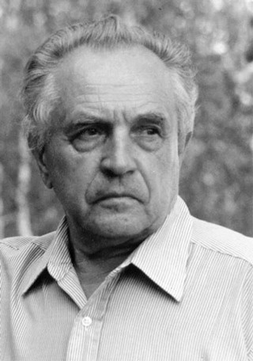

**АЛЕКСАНДР АЛЕКСАНДРОВИЧ ЗИНОВЬЕВ (29 октября 1922 г. – 10 мая 2006 г.) –** выдающийся русский мыслитель (логик, социолог, философ, писатель, художник). Крупнейший российский идеолог конца XX – начала XXI веков. Александр Александрович Зиновьев родился в 1922 году в Костромской области в многодетной крестьянской семье. По окончании школы он в 1939 году поступил в московский ИФЛИ (Институт философии, литературы и истории – основной гуманитарный вуз университетского типа в те годы), из которого он был исключен без права поступления в другие вузы страны за выступления против культа Сталина.

Вскоре он был арестован, бежал, скрывался от органов госбезопасности. От дальнейших неприятностей его спасла служба в армии, куда он ушел в 1940 году и прослужил до 1946 года. А.А. Зиновьев участвовал в Великой Отечественной войне в качестве боевого летчика и закончил ее в 1945 году в Берлине. 1946 – 1954 годы он – студент, а затем аспирант философского факультета МГУ имени М.В. Ломоносова. В 1954 г. А. Зиновьев защитил кандидатскую диссертацию на тему «Восхождение от абстрактного к конкретному (на материале «Капитала» К. Маркса). Став в 1955 году научным сотрудником Института философии Академии наук СССР, он проработал в н.м до 1976 года. В 1960 году А.А. Зиновьев защитил докторскую диссертацию, вскоре после этого он получил звание профессора и короткое время(1965-1968) заведовал кафедрой логики в Московском университете.

В 1976 году А.А. Зиновьев выступил с книгой «Зияющие высоты», представлявшей собой выполненное в художественной форме критическое исследование некоторых сторон советского социального строя. Книга была опубликована на Западе. Этот факт решающим образом предопределил восприятие книги. А.А. Зиновьеву отвели роль антикоммуниста, со всеми вытекающими в те годы последствиями: он был исключен из партии, выгнан с работы, выслан из страны, лишен гражданства, всех научных степеней, званий, наград, в том числе военных. Вокруг него была создана атмосфера замалчивания. Все было организовано так, как будто вообще не существовало такого человека.

С 1978 года начинается эмигрантская жизнь А.А. Зиновьева, которая продлилась 21 год. Все эти годы он жил в Мюнхене (Германия), занимаясь научным и литературным трудом, не имея постоянного места работы и источника существования. В 1980 году выходит его научный труд «Коммунизм как реальность». В ней он излагает основы разработанной им теории реального коммунизма. За этот труд он удостоен премии Алексиса де Токвиля – премии в области социологических исследований (1982 г.).

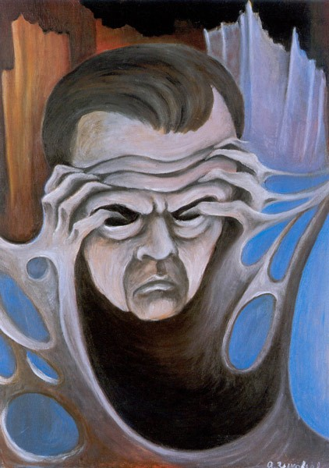

Зиновьев. Автопортрет

Одновременно с этим появляется огромное количество научных и публицистических, статей, докладов, интервью, излагающих, уточняющих и развивающих его теоретические и социальные позиции. А.А. Зиновьев своим творчеством создал новый жанр социологического романа (повести), в котором научно—социологические результаты излагаются в художественной форме. Понятия, утверждения, отчасти даже методы социологии используются как средства художественной литературы, а последние, в свою очередь, применяются как средства науки. Его социологические романы принадлежат одновременно и к области науки, и к области художественной литературы. В результате этого ему удалось, с одной стороны, интегрировать в социологическую теорию человеческий, индивидуально—личностный аспект жизнедеятельности, а с другой — изобразить индивидуальные человеческие типы, отношения между ними с учетом их глубокой социальной обусловленности.

В середине 80-х годов ХХ в. начинается новый период в творчестве А.А. Зиновьева. Он расширил исследовательскую тематику, обратившись к изучению современного Запада. В итоге исследований коммунизма и западнизма, их борьбы между собой А. Зиновьев систематизировал свои социологические представления. Дополнил их новыми понятиями человейника, предобщества, общества и сверхобщества (монография «На пути к сверхобществу», 2001). Его социология не знает оценочных суждений, отрицает историзм как методологический принцип познания общества.

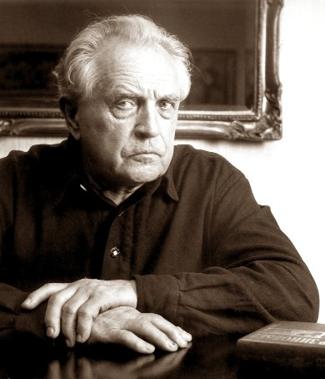В 1990 г. Зиновьев был восстановлен в гражданстве, соотечественники получили открытый доступ к его трудам. В 1999 г. он вернулся на постоянное место жительства в Москву. Работал профессором в Институте философии РАН, преподавал МГУ им. М.В. Ломоносова и в других вузах страны, активно участвовал в общественно-политической жизни в качестве публициста, эксперта, лидера общественного мнения. В Московском гуманитарном университете был создан исследовательский центр А.Зиновьева. В этот период выходят такие обобщающие труды как «Очерки комплексной логики» (2000 г.), «Логическая социология» (2002 г.), «Логический интеллект» (2005 г.). К этому времени издано более 40 книг на 22 языках мира тиражом свыше 3 млн. экземпляров. Последним произведением А. Зиновьева стала книга «Фактор понимания» (2006 г.). В ней он подводит итог жизни, излагает свое мировоззрение в единстве философско-методологических, логических, социологических и этических аспектов.

Отдавая дань памяти крупного ученого, а также для привлечения внимания студенчества к его творчеству, кафедра социологии управления Донецкого государственного университета управления, Донецкое отделение Социологической ассоциации Украины и И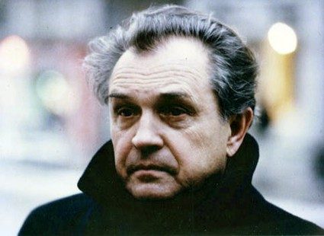сследовательский центр имени А.А. Зиновьева (РГТЭУ и университет г Аугсбурга) 13 мая 2009 г. и 16 мая 2011 г. впервые в Украине провели Международные научные конференции «Зиновьевские студии». Эту инициативу подхватили в Днепропетровском государственном университете внутренних дел, в Русском центре Донецкой областной  универсальной научной библиотеки им. Н.К. Крупской. В развитие этому процессу при кафедре социологии управления Донецкого государственного университета управления создано Украинское представительство Российско- Баварского исследовательского центра им. А.А. Зиновьева.

Сейчас зиновьевские школы познания, понимания и умения становятся креативной традицией поиска научной истины.